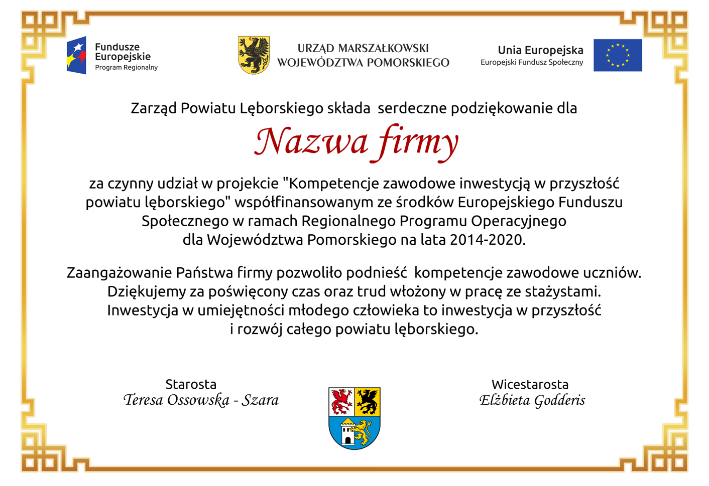
Załącznik nr 1
do Ogłoszenia Nr PO.272.2.2.2018

